**ГАЗЕТА МАДОУ ЦРР «ДОБРЯНСКИЙ ДЕТСКИЙ САД № 16 «БЕРЁЗКА»**

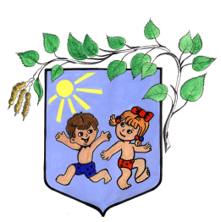

Издаётся с февраля 2007 года. **№ 20, октябрь 2012 г.**

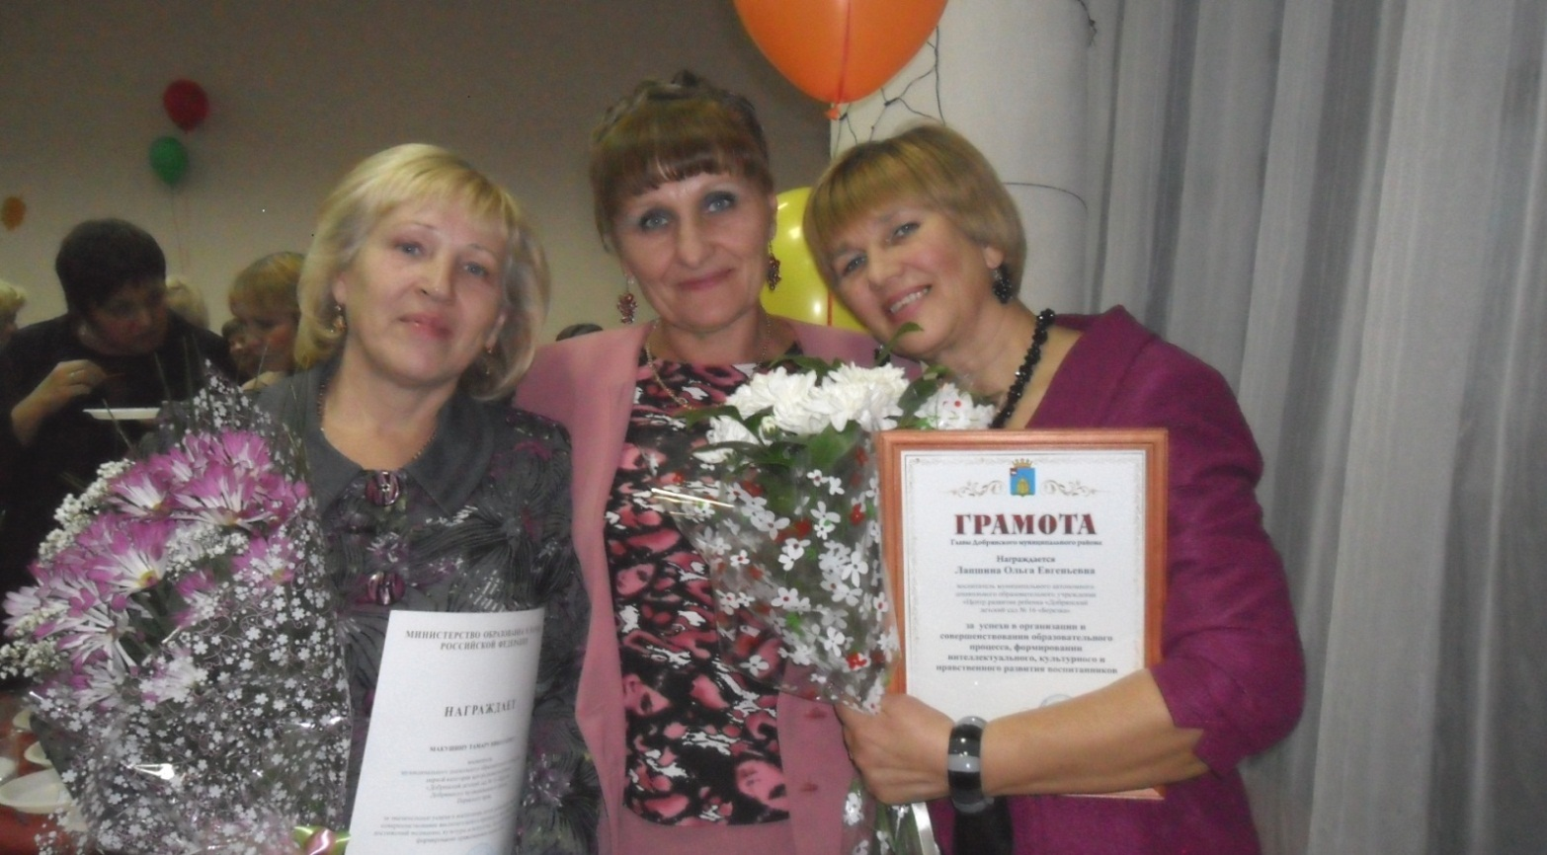

**Поздравляем!**

**Грамотой министерства образования и науки Российской Федерации** награждена **Тамара Николаевна Макушина** за значительные успехи в воспитании детей дош-кольного возраста, совершен-ствование воспитательного процесса в свете современных достижений медицины, культуры и искусства, большой личный вклад в формирование нравственных основ детей.

Лапшина О.Е.

**Наши лауреаты**

На фото:**Т.Н. Макушина, Л.В. Приходько, О.Е. Лапшина**

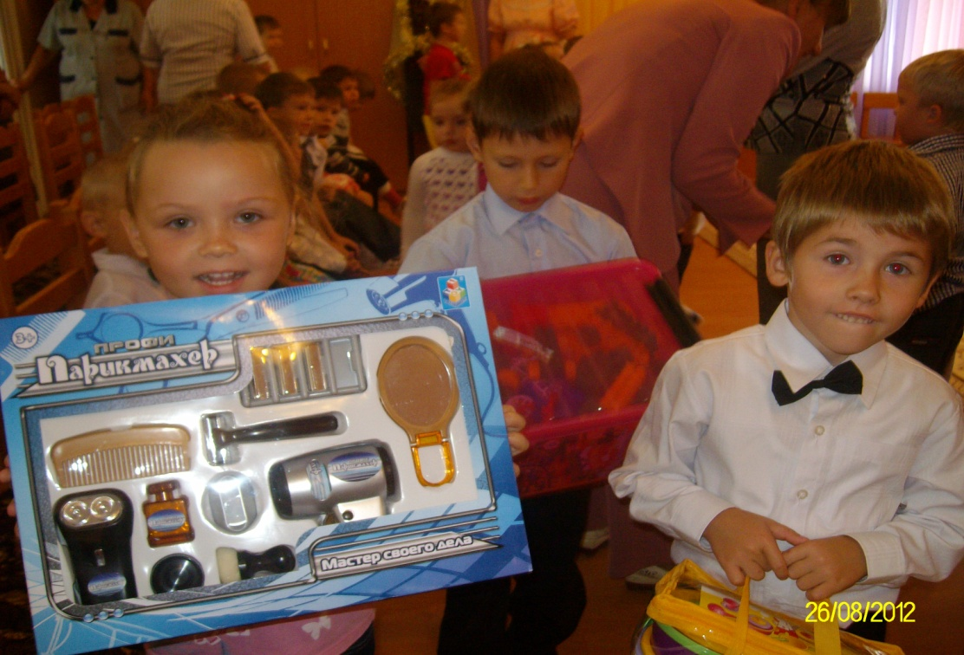**Лапшина Ольга Евгеньевна**награждена грамотой Главы Добрянского муниципального района за успехи в организации исовершенствовании образовательногопроцесса(смотрите материал на стр. № 6-7).

**Наши лауреатыДети в «День знаний» получили подарки**

**Дипломы лауреатовII**

**Всероссийского конкурса**

**«Я - педагог»**вручены: заместителю заведующей по ВМР **Е.В. Зайковой,** воспитателю группы №8 **Т.Н. Макушиной,** музыкальному руководителю  **О.Ю. Клюевой.**

**Воспитание с душой**

**Дипломом I степени**на первой муниципальной педагогической

олимпиаде**«Духовно-нравственная культура»** награждена **Кузьминых С.В.**воспитательгр**.№12,дипломом II степени** воспитатель группы №7 **Н. А. Седова и Четина Л.В.(**восп.гр№12**),дипломом III степениДенисенкова Е.М.(**восп.гр№10)

**Коллеги и родители воспитанниковпоздравляют Вас!** На фото**:** дети группы **№10.**

**2«ЗДОРОВЕЙ-КА!»№ 20 октябрь 2012г.**

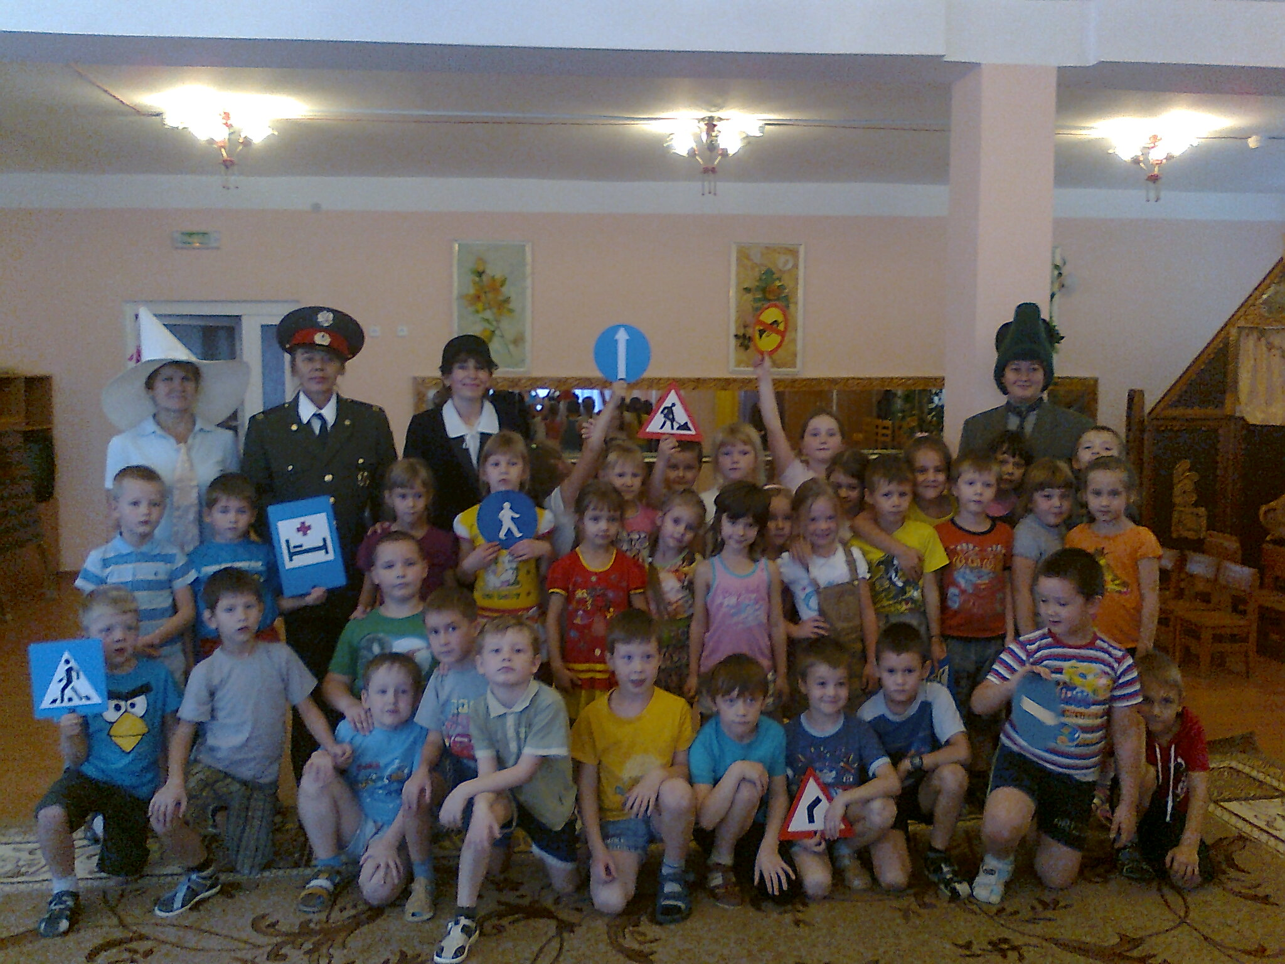

На фото**:** дети группы **№10** с героями праздника.

**2 октября в детском саду №16** состоялся городской праздник **«Уроки светофора».**

**Д**ети из детских садов №8, 11, 15, 16, 19, 21 и школ №2, 3 путешествовали по станциям, повторяли правила дорожного движения и учились их соблюдать. Праздник организован в рамках Всероссийской декады дорожной безопасности детей.

**Конкурсы**

**27 октября** в КДЦ «Орфей» прошёл **III городской конкурс красоты и талантов.** Из восьми участников конкурса четыре воспитанницы нашего детского сада! Знай наших!

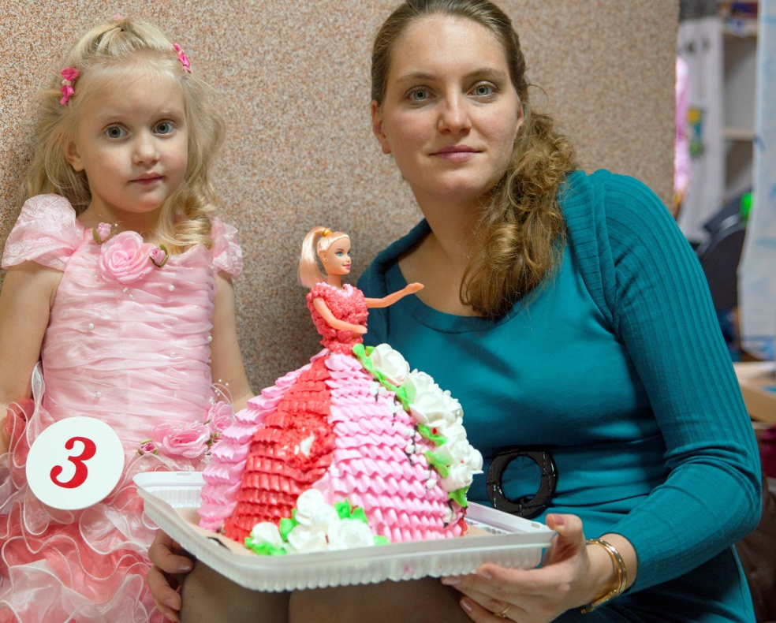**Н**оминантами конкурса стали все участницы:**Вероника Мазеина**

(группа №5)- **«Непосредственное чудо»;**

**Эмилия Урядникова**(группа № 3) -

**«Артистичное чудо»;**

**Полина Малинова**(группа № 9)-

**«Симпатичное чудо».**

**Абсолютной победительницей конкурса** была **признанаАлиса Згогурина**(группа №5),она победила вдвух номинациях **«Очаровательное чудо» и «Маленькое чудо». Поздравляем!!!**

Материал предоставила **С.Н. Шилкова -**  воспитатель группы №5

На Фото: **Алиса Згогурина** и её мама **Олеся Николаевна.**

**октябрь2012 г. «ЗДОРОВЕЙ-КА!» № 20 3**

**Воспитание**

**с душой**

**С**егодняне только дети, но и взрослые остро нуждаются в духовном просвещении. **Н**аш муниципальный район в этом отношении сработал на опережение. Ещё до принятия Национальной программы, в 2005 году, в городе Добрянка был создан Духовно-просветительскийобразовательный центр «Истоки», которым руководит православный педагог Горбунова Н.А. Буквально по каждому пункту Национальной программы, в нашем районе уже есть определённые наработки.

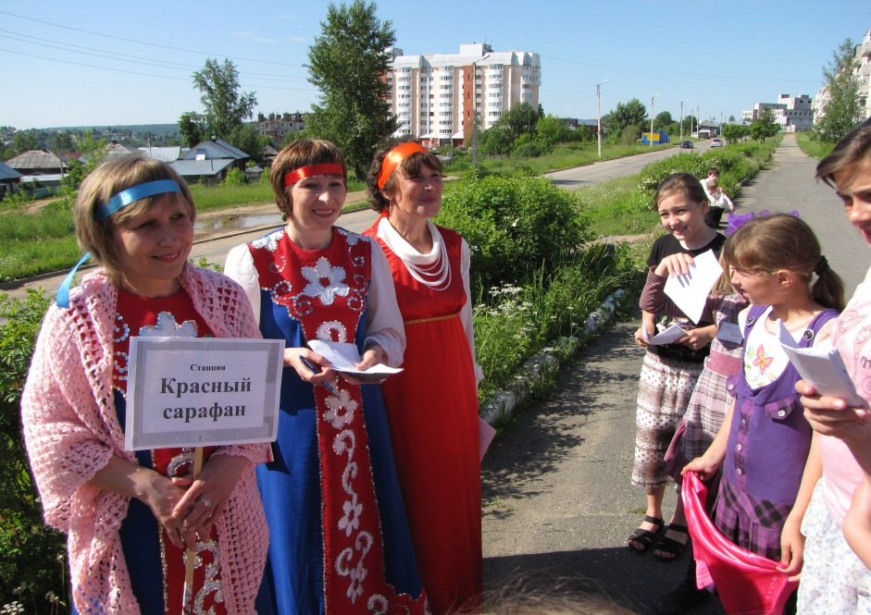**В**едётся работа в школах и детских садах. Наверно, каждый из нас – педагогов, родителей – задумывается над вопросами: «Как сделать, чтобы общество было правильным, а дети – успешными? Как воссоединиться с истинными духовными национальными корнями? И как не утратить при этом чувство единства и сопричастности со всем человечеством?» Ответы на эти вопросы и даёт программа «Духовно-нравственная культура подрастающего поколения».

**Н**аши педагоги Кузьминых С.В., Седова Н.А., Макушина Т.Н.,Четина Л.В., Денисенкова Е.М. являются активными участниками муниципального профессионального

объединения педагогов школ и детских садов

по теме «Духовно-нравственная культура». Макушина Т.Н. воспитатель группы №8, разработала программу «Волшебные двери добра и доверия».

**В**оспитатель группы №7 Н.А.Седова в течение двух лет ведёт семейный клуб по духовно - нравственному воспитанию. В этом году она с успехом закончила Учительскую православную семинарию в городе Екатеринбурге.

**В** выпускной квалификационной работе Надежда Аркадьевна обобщила свой опыт в программеЗакон Божий для детей 5-6 лет «Знакомство с храмом».

**П**рограмма была представлена на VII съезде православных законоучителей Екатеринбургской митрополии в августе 2012года, рекомендована для педагоговцерковно-приходских школ. Преподаватели высоко оценили значимость программы, она издана тиражом 1000 экземпляров.

**Второй год в городе Добрянка проходит муниципальный фестиваль- конкурс «Троица».** Активное участие вэтом году в нём приняли наши педагоги: **СедоваН.А., Четина Л.В., Кузминых С.В., Денисенкова Е.М.**

На фото: фестиваль **«Троица»** на улицах города

Материал подготовили: **Седова Н.А., М.А.Султанова**

***В*** детском саду активно проходит вакцинация против гриппа. На сегодня привито: 90 детей и 46 сотрудников МАДОУ№16. Все кто заботитьсяо своём здоровье - прививаются.

**Приглашаем на прививку!**

**К**ак научить детей не бояться прививок смотрите на следующей странице № 4.



**4«ЗДОРОВЕЙ-КА!»№ 20 октябрь2012 г.**



**С**трах медицинских процедур типичен для любого возраста, особенно детского. Дети болезненно реагируют не только и не столько на сами процедуры, а на их ожидание, даже на приближение людей в белых халатах. Дляпреодоленияэтогострах, существуютспециальныеприёмы:

1. **Анатомированиестраха.**

**П**угает обычно неизвестное, поэтому ребёнку объясняется, что собой представляет пугающий предмет, как устроен, откуда берётся, зачем нужен. В процессе рассказа взрослого малыш узнаёт, что, например, инъекция («укол»)- самый быстрый способ доставить лекарство по назначению; лечение уколами- не наказание за плохое поведение, а «скорая» помощь стать здоровым. Пусть уколы не очень-то приятны, и даже болезненны (таблетки тоже бывают ужасно горькими!), зато хворь тут же отступит! Шприц- это твой «спасатель», друг, который выручит. Но и тебе самому нужно помочь ему: ведь иголке легче войти в мягкое, расслабленное тело, чем в «одеревеневшее» от страха. А чтобы было не так страшно, можно улыбнуться и подмигнуть шприцу, подержать маму за руку, прижать к себе любимую игрушку, представить желанную награду за перенесённые страдания!

1. **Манипулирование предметом страха.**

**В**озможность управлять пугающим предметом, чувствовать себя больше, и сильнее помогает ребёнку приобрести ощущение превосходства, власти над страхом. Под контролем взрослого, ребёнок разбирает шприц, надевает иглу, набирает «лекарство», делает уколы куклам. Может «по душам» поговорить с шприцем, рассказать о предстоящей прививке и т.д. Может сам выступить в роли медсестры, «уговорить» боящуюся прививок куклу, рассказать ей, для чего нужно прививаться.

1. **Рисованиепредметастраха.**

**Н**арисовать то, чего боится, а рядом себя, подтолкнуть к тому, чтобы шприц был меньше размером. Изобразить добрым доктора, улыбающимся - себя. Можно и шприц нарисовать с «человеческим» лицом - «портрет моего друга-шприца!»

**4. Привыкание к страху.**

**Э**то уменьшение чувствительности к страху вследствие длительной работы с ним. Когда взрослые много играют с ребёнком на эту тему, читают и обсуждают рассказы, мультики («Бегемот, который боялся прививок»), рассказывают о своём опыте преодоления страхов, сочиняют сказки, побуждают ребёнка проговаривать свои впечатления по поводу медицинских процедур и т.д., ребёнок постепенно «насыщается» и теряет остроту интереса и переживаний, связанных с ними.

1. **«Медаль за отвагу».**

**Г**рядущая награда, предстоящее удовольствие за проявленную смелость и терпение – в их предвкушении легче вытерпеть боль. Но в первую очередь- моральная поддержка ребёнка, похвала, гордость за «повзрослевшего» отпрыска, пожатие мужественной ладошки, просьба научить других ребят, как побеждать страх. А материальное поощрение- на усмотрение родителей!

**Даже если у ребёнка нет страха медицинских процедур, подобная работа содействует его интеллектуальному и эмоциональному развитию.**

Подготовила педагог-психолог **Вотинцева Е.Г.**

**октябрь 2012 г. «ЗДОРОВЕЙ-КА!» № 20 5**



**Каждый родитель мечтает** о том, чтобы его ребёнок был успешным в школе, умел грамотно излагать свои мысли как в общении, так и на письме. Возникает естественный вопрос: как и что развивать у дошкольника, чтобы из него вырос настоящий знаток родного языка?

**С**уществует одно очень важное понятие в речи – **фонематическое восприятие,** т.е. способность ребёнка различать, узнавать звуки. Дети вслушиваются в звуки речи, сравнивают слова по звучанию, находя в них сходство и различие, учатся чувствовать ритм, рифму. Всё это формирует у детей языковое чутьё.

**И**так, **когда же и как правильно развивать у детей фонематическое восприятие**? В сегодняшней статье поговорим о том, с чего начать.

**Уже малышей трёх – четырёх лет можно научить** различать высоту, силу и тембр голоса. Они способны узнавать различные неречевые звуки. Играем:

* Вспоминаем сказку «Три медведя». Взрослый, меняя высоту голоса, просит малыша отгадать, кто говорит: Михайло Иваныч, Настасья Петровна или Мишутка. Одна и та же реплика произносится поочерёдно низким, средним или высоким голосом: Кто сидел на моём стуле? Кто ел из моей чашки? Кто спал в моей постели? Кто же был в нашем доме? Когда малыш научится различать реплики по высоте звучания, следует попросить его самого произнести одну из фраз за медведя, медведицу или медвежонка голосом, меняющимся по высоте.
* Играем в игру «Кто позвал тебя, узнай». Взрослый предлагает ребёнку отвернуться и догадаться, кто из родных позвал его. Вначале малыша зовут по имени, а затем для усложнения произносят короткое АУ.
* Учимся определять, далеко или близко находится звучащий объект. А затем вспоминаем звуки, воспроизводя их различным по силе голосом: кричат дети «АУ» (громко), «АУ» (тихо). Ребёнок отгадывает, далеко или близко спрятались дети. Так загадывать можно лай собаки, мяуканье кошечки, кваканье лягушки, карканье вороны, гудение парохода и т.п. А затем пусть малыш тоже побудет в роли ведущего.
* Играем со звучащими игрушками. Взрослый предлагает малышу послушать и запомнить, как звучит бубен, колокольчик, погремушка и т.п. Ребёнок отворачивается или игрушки закрываются ширмой. На слух он определяет, что звучит. Количество игрушек в этой игре увеличивается постепенно, от трёх до пяти.
* Слушаем звучание различных предметов. Взрослый вызывает карандашом звучание металлической коробки, стеклянной банки, пластмассового стаканчика, деревянной шкатулки и т.п. Сначала это могут быть два контрастных звука, а позже постепенно добавляются остальные. Ребёнокповорачиваетсяспиной и угадывает, чтозвучит.
* Учимся слушать и рассказывать. Перед ребёнком выставляются знакомые предметы: карандаш, ножницы, чашка с водой, пустая чашка. Малыш смотрит, слушает и запоминает, как взрослый переливает воду из одной чашки в другую, разрезает ножницами бумагу, рвёт её, мнёт, стучит ножницами о чашку, водит карандашом по бумаге, стучит карандашом о чашку. А затем эти же действия он отгадывает, повернувшись спиной к предметам.
* Играем с сыпучими продуктами. В одинаковых металлических баночках – манная и гречневая крупа, горох, фасоль, сахарный песок, рис и др. Сначала ребёнок внимательно слушает и запоминает звучание каждого продукта о коробочку при её встряхивании. Потом, по очереди встряхивая коробочки, взрослый каждый раз просит ребёнка отгадать, что в коробочке. Начинаем с трёх баночек, количествобаночекувеличиваетсяпостепенно.

**Дети старшего дошкольного возраста очень любят играть с рифмами,** им интересно сравнивать звуки, слова, близкие по звучанию. Об игровых рифмовках мы поговорим в следующем номере газеты «Здоровей-ка!»

Учитель-логопед Подскочинова Т.М.

**6 «ЗДОРОВЕЙ-КА!»№ 20 октябрь 2012 г.**

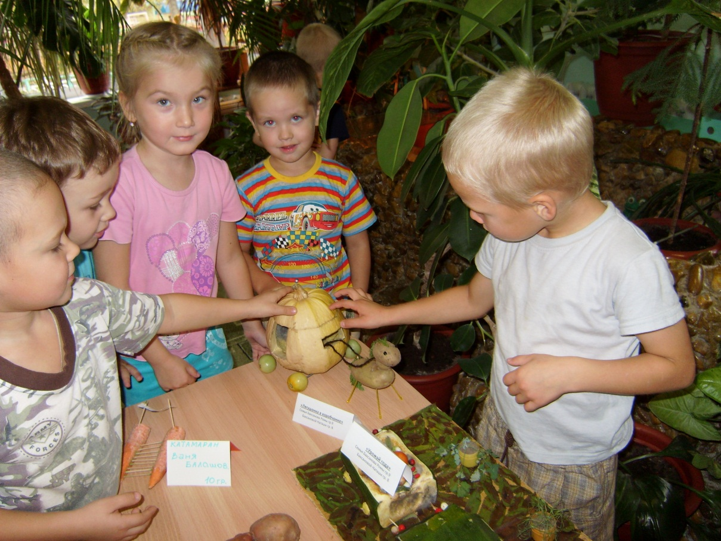

**Т**радиционно в детском саду проводится много различных конкурсов и выставок, позволяющих раскрывать творческие способности наших воспитанников и семей. Все они оформляются под руководством педагога-эколога О.Е. Лапшиной.

**Ольга Евгеньевна** специалист с большим стажем(28лет)**.** Ею создан один из лучших в Пермском крае «Зимний сад», который посещают дети начальных классов школ и детских садов города. Опыт Ольги Евгеньевны неоднократно был представлен на районных семинарах и конференциях. Ею организовано активное сотрудничество с МУК «Добрянским историко-краеведческим музеем» по воспитанию в подрастающем поколении патриотизма, любви к родному краю, его истории.**Коллектив педагогов благодарит Ольгу Евгеньевну за её творческий подход в профессиональной деятельности.**

**Восхищаемся фантазией родителей!** В сентябре 2012 года в выставке **«Что нам осень принесла?»** - участвовали 34 семьи. На выставке были представлены разнообразные творческие работы: «Гусеницы», «Пираты», целые композиции и даже «Сказочная карета» из тыквы.

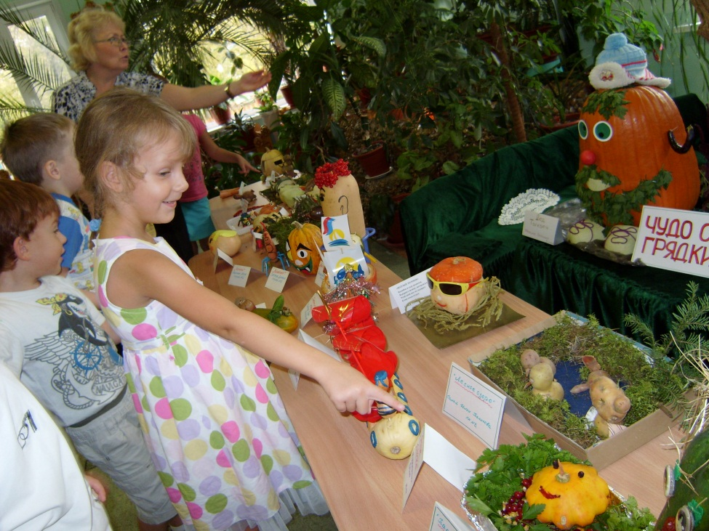**Благодарим внимательных, заботливых и творческих родителей за активное участие!**

**Л**ица детей, посетивших выставку, светились улыбками, им очень понравились поделки. «А это из- нашей группы», «Это мама делала, это папа, а это- я!» - кричали на - перебой авторы работ.

**В октябре прошёлконкурса«Природа и фантазия».**

**Его итоги:**

**1 место** заняла работа семьи **Баксановых «Хуторок»**группы №8,9;

**2 место -** семья**Жилочкиных «Лесная полянка»** группа № 9;

**3 место –** семья **Меркушевых**группа № 11 **«Домик в Простоквашино».**

На фото: экскурсия на выставку **«Чудо с грядки», дети** групп**№11** , **№9**.

**октябрь 2012 г. «ЗДОРОВЕЙ-КА!» № 20 7**

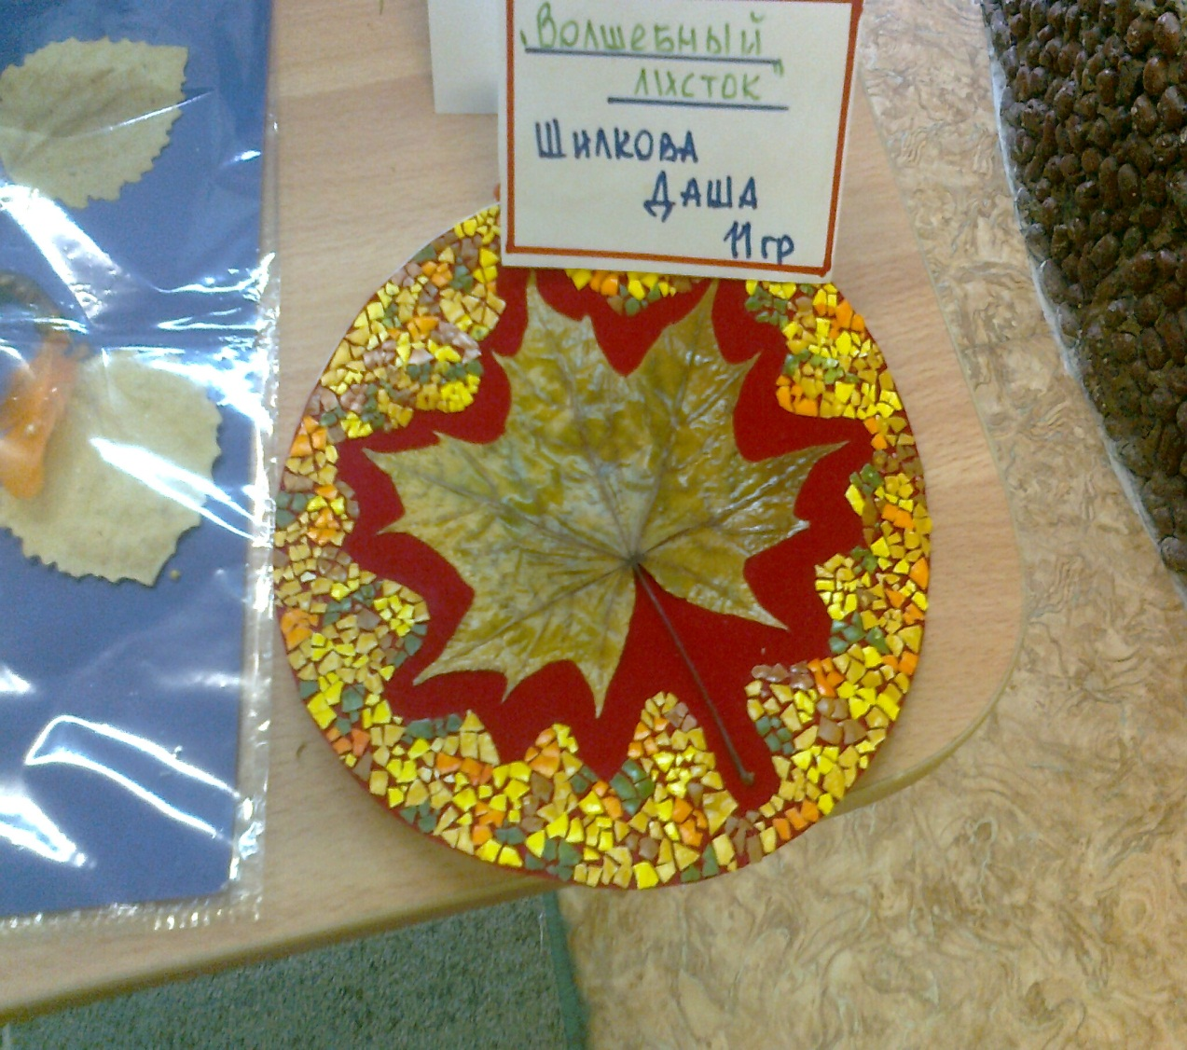

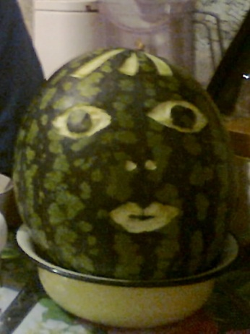**Муниципальный конкурс«Шуми, шуми, Добрянский лес»**организованный Центром дополнительного образования детей «Логос» в сентябре - октябре 2012 года. Задачи конкурса:

- эстетическое восприятие природы через художественные образы;

- воспитание патриотизма и любви к природе родного края.

**В** конкурсе участвовали коллективные работы детей групп

№ **12** и №**10**.

**Наши победители:**

**Диплом 1степени -Санковская Василис,**группа № **10**

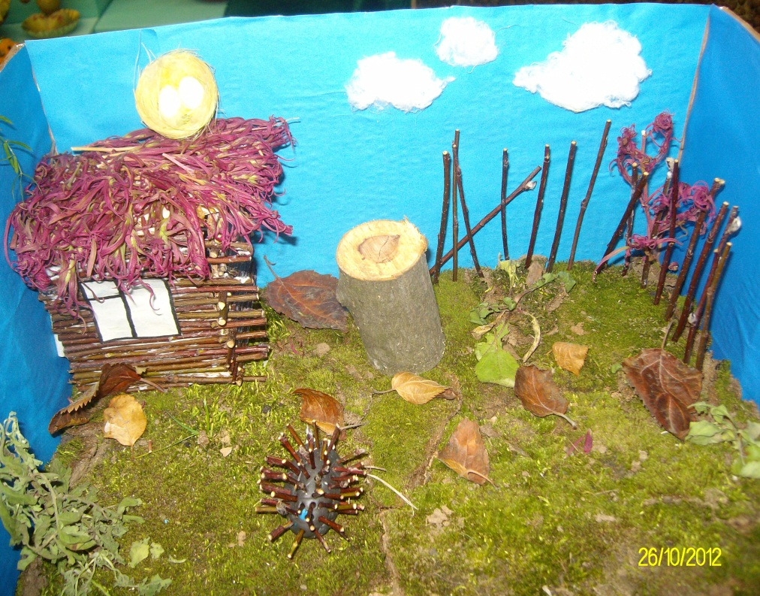**Диплом2 степени -Мубаракшин Захар,**группа № **11**.

**Диплом3 степени - Вандышев Паша,**группа № **12.**

**Диплом 3 степени -коллективная работа «Новогодняя сказка»,** группа № **12.**

**Благодарности** вручены

педагогам: **Ипатовой И.Н., Денисенковой Е.М., Сююмбаевой Л.Н., Поповой О.Н., Кузьминых С.В., Четиной Л.В.**

На фото: работа **«Дом ёжика»Пузырёва Вовы,**группа№7.

Страницы подготовила Султанова М.А.

**8 «ЗДОРОВЕЙ-КА!» №20 октябрь 2012**

**В** этой удивительной истории хочу рассказать, что предупреждение, вынесенное в заголовок, вовсе не преувеличение. Согласно исследованиям учёных, музыка, превышающая 80 децибел, разрушает клетки мозга, вызывает головные боли, приводит к апатии, депрессивным состояниям, а подчас, повышает агрессивность. Не случайно концерты некоторых музыкальных групп окружены конными патрулями полиции.

**В**рачи установили, что человек может находиться на дискотеке без вреда для здоровья (там громкость, как правило, зашкаливает за 100 децибел) не более 10 минут, а слушать плеер на средней мощности (более 85 децибел) не более получаса.

**С**огласно статистике, значительное количество аварий на дорогах (по некоторым данным до 20%), связаны как раз с чересчур громкой музыкой в машинах. Но, как оказывается, аварии происходят не только на дорогах.

**Р**езультаты любви Харриса (штурмана американской атомной лодки) к тяжёлому року оказались плачевными. Он так расслабился, что не заметил идущее навстречу грузовое судно.

Произошло лобовое столкновение.

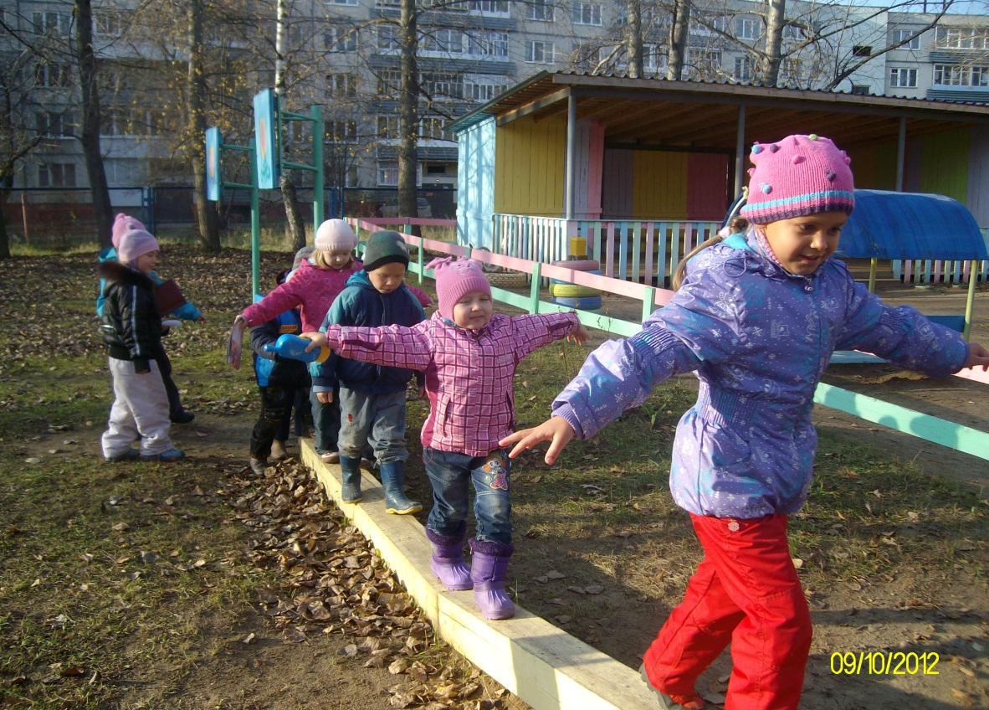На фото**: группа № 9 на утренней гимнастике**

Редактор: Султанова М.А., Художник: Жилочкина О.М., Корректор: Подскочинова Т.М. Тираж 250 экз.

Отпечатано: ООО « Фабер- арт» г. Добрянка, Официальный сайт МДОУ № 16: dobryankadetsad16.edusite.ru

**Э**ту краткую историю хочу закончить несколькими педагогическими рекомендациями:

* **Н**е включайте для маленького ребёнка громкую музыку, это опасно для его здоровья.
* «**П**ой громче, что ты там мурлычешь себе под нос» - иногда говорят родители детям. На самом деле петь громко вовсе не значит петь хорошо. Не только потому, что у детей слабые голосовые связки, которые легко «сорвать», но и потому что главное - не громкость пения, а правильная мелодия и музыкальность исполнения.
* **Н**е покупайте детям плейер, если не уверены, что они не будут включать его на полную мощность. Иначе можно повредить барабанные перепонки. Последнее время по этой причине, увеличилось количество молодых людей, жалующих на ухудшение слуха.

**М**ы не всегда можем запретить своим детям-подросткам посещать дискотеки, но рассказать о вреде громкой музыки в наших силах. Материал подготовила

**Клюева О.Ю.** - музыкальный руководитель.

**Из жизни групп**

**Свежий утренний воздух для здоровья богатырей Р**ебятам нашей группы очень нравится

заниматься утренней гимнастикой, потому что она всегда разная и интересная.

**В** прошлом учебном году, в средней группе по утрам мы занимались в спортивном зале, при открытых фрамугах.Перейдя в старшую группу, мы начинаем день с пробежки на улице. Дети с удовольствием занимаются на свежем воздухе! Выполняя игровые упражнения на спортплощадке, получают заряд бодрости на целый день.

**Девяткова В.Н., Казаринова Е.Г. -** воспитатели

**Наш адрес:** 618740, Пермский край,

г. Добрянка, ул. Жуковского, д. 22

МАДОУ№ 16 ЦРР «Берёзка»

тел.(34265)2-94-18